Le volcan effusif produit une lave fluide et des coulees de basalte.
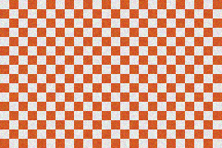
La lave fluide refroidit et forme une roche volcanique appelee basalte.
Le volcan explosif projette des cendres et des nuees ardentes.
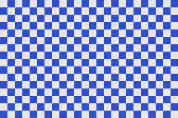
Les projections de cendres et de gaz rendent cette eruption dangereuse.

